ЖИЗНЕННЫЙ ЦИКЛ КЛЕТКИ

Схема жизненного цикла клетки
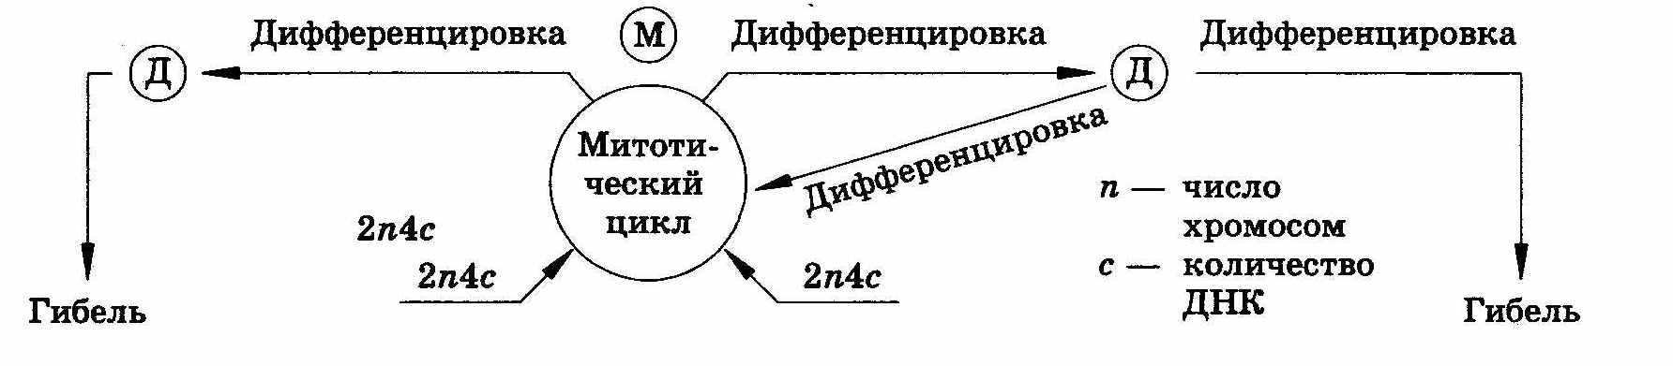

ЖИЗНЕННЫЙ ЦИКЛ клетки –
промежуток времени от момента возникновения клетки в результате деления до ее гибели или до последующего деления.

МИТОЗ – способ деления эукариотических клеток, при котором каждая из двух вновь возникающих клеток получает генетический материал, идентичный исходной клетке.

Фазы
митоза
Интерфаза – период между делениями. Интерфаза вместе с митозом образует клеточный цикл – период жизни клетки от одного деления до следующего деления.

1. Профаза – хромосомы становятся
видимыми; две центриоли расходятся
к полюсам; исчезает ядрышко, ядерная
оболочка; к центромерам присоединяя-
ются микротрубочки веретена деления;
хромосомы начинают двигаться.
3. Анафаза – хроматиды, удвоенные
еще в интерфазе, становятся самостоя-
тельными дочерними хромосомами и
расходятся к полюсам клетки. Нити
веретена деления тянут хромосомы к
полюсам клетки.

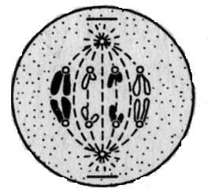
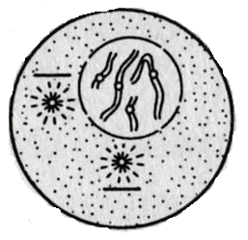

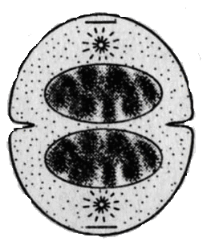
4. Телофаза – хромосомы, собравшиеся
у полюсов, деспирализуются, формирует-
ся ядерная мембрана; из компактных
хромосомы превращаются в тонкие и
длинные; образуются ядрышки. Телофаза
заканчивается разделением цитоплазмы–
цитокинезом.

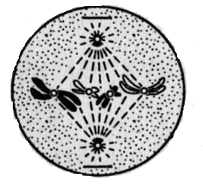
2. Метафаза – каждая хромосома состоит
из двух сестринских хроматид, соединен-
ных в центромерных участках; укорочен-
ные хромосомы устремляются к экватору
клетки. Полностью сформировано митоти-
ческое веретено.

